МИНИСТЕРСТВО ЦИФРОВОГО РАЗВИТИЯ, СВЯЗИ И МАССОВЫХ КОММУНИКАЦИЙ РОССИЙСКОЙ ФЕДЕРАЦИИ
Ордена трудового Красного Знамени федеральное государственное бюджетное
образовательное учреждение высшего образования
«Московский технический университет связи и информатики»

Кафедра Математическая кибернетика и информационные технологии

Отчет по лабораторной работе № 6.
Вариант 2.

Выполнил: студент группы БПИ2401
Принзин Кирилл Евгеньевич
Проверил: Харрасов Камиль Раисович

Москва, 2025

Цель работы: Изучить иерархию коллекций Java (List, Map), научиться использовать дженерики (Generics) и реализовывать собственные структуры данных.
Ход работы:
1. Анализ частоты слов (Задание 1).
Реализована программа, которая разбивает текст на слова, подсчитывает их количество через HashMap и выводит топ-10 самых частых слов, используя сортировку списка.
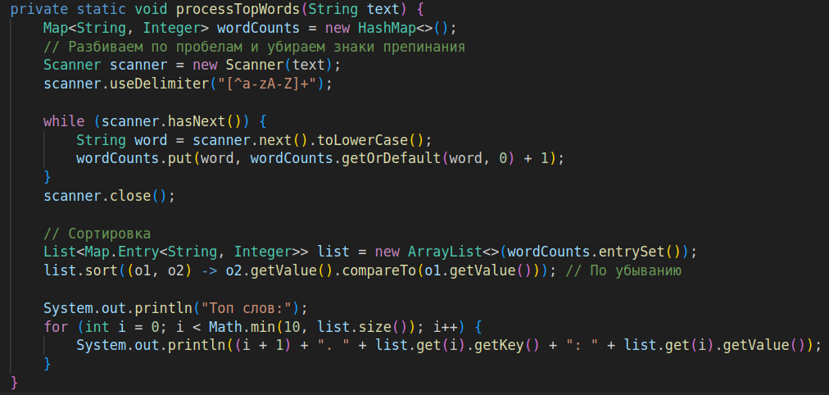
2. Реализация обобщенного стека (Задание 2).
Создан класс Stack<T>, работающий с любым типом данных. Реализованы методы push (с динамическим расширением массива), pop и peek.
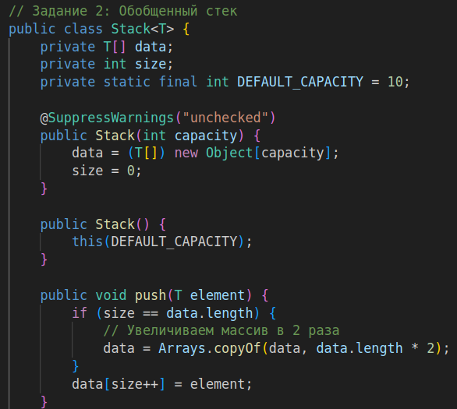
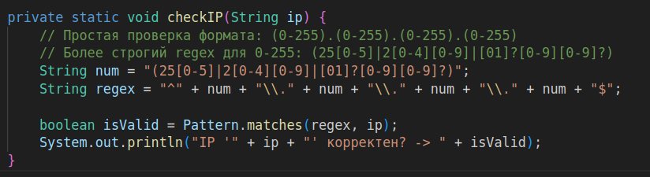
Вывод:
Коллекции Java предоставляют удобные инструменты для хранения и обработки групп объектов. Использование HashMap эффективно для задач подсчета, а ArrayList удобен для сортировки. Дженерики позволяют создавать типобезопасные структуры данных, такие как реализованный стек, который может работать с любыми объектами.
Ответы на контрольные вопросы:
Какие интерфейсы коллекций есть в Java?
Основные: Collection, List, Set, Queue, Deque, Map (не наследуется от Collection, но является частью фреймворка).
- Какие классы коллекций есть в Java?
ArrayList, LinkedList, HashSet, TreeSet, HashMap, TreeMap, PriorityQueue, ArrayDeque и др.
- Что такое итератор?
Объект, реализующий интерфейс Iterator, позволяющий последовательно обходить элементы коллекции и безопасно удалять их во время обхода.
- Как работают коллекции на основе интерфейса Map?
Хранят данные в парах "ключ-значение". Ключи уникальны. Поиск осуществляется по ключу (обычно с использованием хэш-кода).
- Как работают коллекции на основе интерфейса List?
Упорядоченные списки, допускают дубликаты. Доступ к элементам возможен по индексу.
- Как работают коллекции на основе интерфейса Set?
Коллекции уникальных элементов. Не гарантируют порядок (кроме TreeSet и LinkedHashSet).
- Как можно синхронизировать коллекции в Java?
Использовать методы Collections.synchronizedList(...), Collections.synchronizedMap(...) или использовать потокобезопасные коллекции из java.util.concurrent (например, CopyOnWriteArrayList, ConcurrentHashMap).
- Какие методы предоставляет интерфейс Collection?
add(), remove(), size(), isEmpty(), contains(), clear(), iterator(), toArray().
- Какие реализации интерфейса List вы знаете?
ArrayList (на основе массива), LinkedList (связный список), Vector (устаревший).
- Какие реализации интерфейса Set вы знаете?
HashSet (на основе хэш-таблицы), TreeSet (отсортированный, на основе красно-черного дерева), LinkedHashSet (сохраняет порядок вставки).
- Что такое Comparable и Comparator?
Comparable — интерфейс для "естественной" сортировки (метод compareTo внутри класса). Comparator — интерфейс для создания отдельных объектов-сравнивателей (метод compare), позволяет задавать нестандартные правила сортировки.
- Что такое параметр типа?
Это переменная в угловых скобках <T>, <E>, которая при создании объекта заменяется на конкретный тип данных (Generics).
- Как параметризовать метод, класс?
Класс: public class Box<T> { ... }. Метод: public <T> void method(T item) { ... }.
- Что такое стирание типов?
Процесс, при котором информация о дженериках удаляется компилятором. В байт-коде вместо List<String> остается просто List (или List<Object>).
- Как можно обойти ограничения стирания типов?
Передавать Class<T> в качестве аргумента метода (token) или использовать Reflection API.
- Как работают дженерики с массивами?
Плохо. Создать массив дженериков (new T[10]) нельзя напрямую из-за типобезопасности и стирания типов.
- Можно ли создать массив дженериков?
Напрямую new List<String>[10] — нельзя. Можно через (T[]) new Object[10] с подавлением предупреждений, но это небезопасно.
- Что такое wildcard тип?
Знак вопроса ?. Обозначает "неизвестный тип". Например, List<?>.
- В чем разница между <extends T> и <super T>?
? extends T — верхняя граница (T и его наследники), используется для чтения (Producer). ? super T — нижняя граница (T и его предки), используется для записи (Consumer). Принцип PECS.

